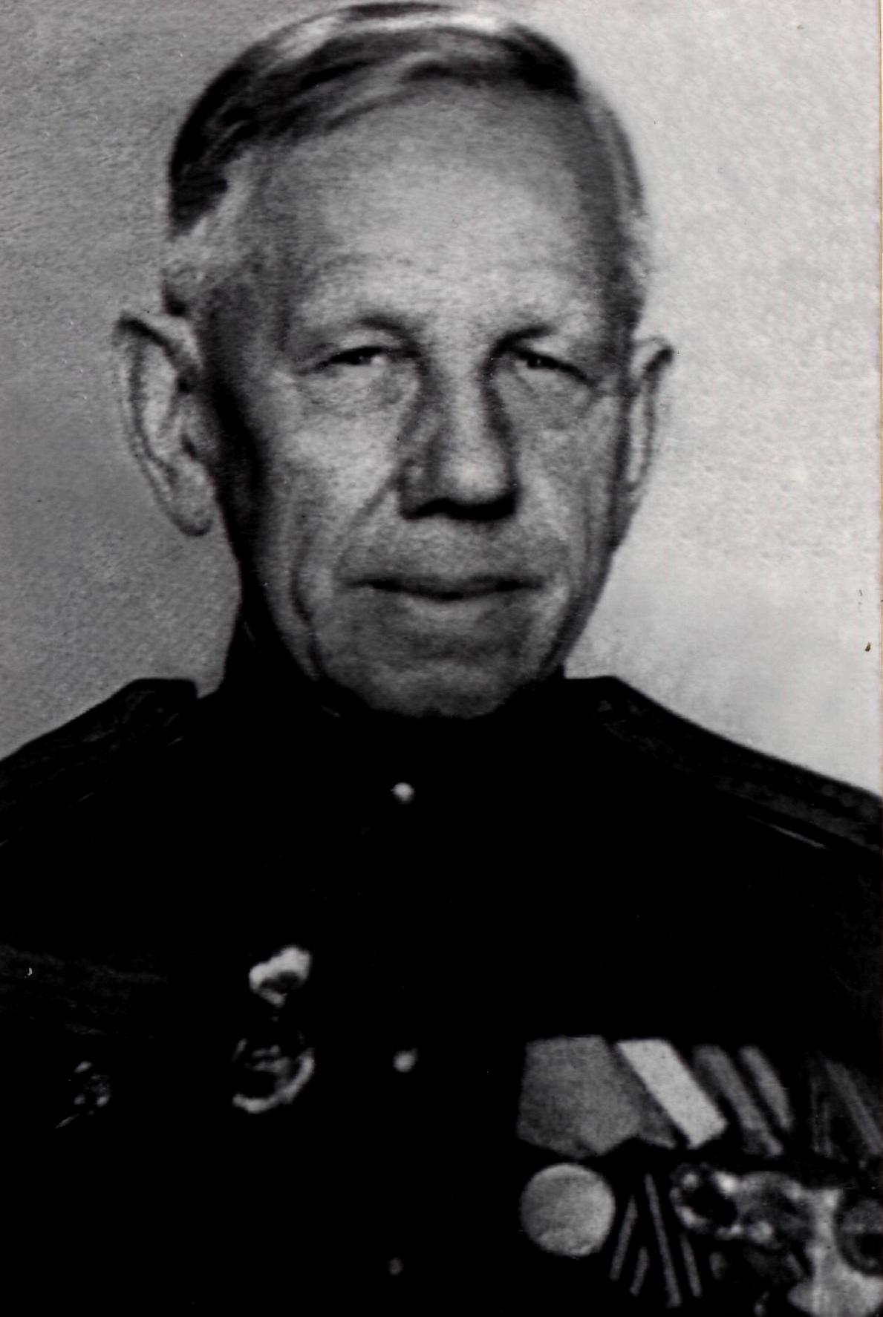

ЛЕЖНИН АЛЕКСАНДР АРХИПОВИЧ - учитель географии,
краевед средней школы № 26
г. Костромы

ПО ВОЕННЫМ ДОРОГАМ ( воспоминания )

«Мой год рождения 1902, беспартийный, военное звание – капитан, должность – командир роты связи.
В армии отслужил более двенадцати лет. В действующей армии во время Великой Отечественной войны был с 30 декабря 1941 года по 9 мая 1945 года минус семь месяцев пребывания в госпиталях после двух тяжелых ранений. Поныне ношу в своих легких осколок мины.
Служба началась в Азербайджане, в городе Сумгаите, где формировались новые воинские части. Я был назначен командиром небольшой роты связи, 849 отдельного батальона связи 404 стрелковой дивизии.
Прошел через Грозный-Моздок-Ростов-на-Дону-Мелитополь-Херсон-Николаев-Одессу. Затем с Белорусским фронтом – Барановичи-Варшава-Познань-Ландсберг-Кюстрин-Берлин-Эрфурт.
После Победы 13 месяцев был в оккупационных войсках в Германии и в июне 1946 года демобилизовался из армии.
После демобилизации я 16 лет отработал преподавателем географии в 26 средней школе г.Костромы, был награжден значком «Отличник народного образования». Сейчас воспитываю юных туристов в этой же школе.

Имею награды:
Орден «Красной Звезды», медали: «За боевые заслуги», «За оборону Кавказа», «За освобождение Варшавы», «За взятие Берлина», «20 лет Победы над фашистской Германией», «50 лет Советской Армии».

Лежнин А.А. – ветеран педагогического
труда

27 января 1970 г.

ЛЕЖНИН Александр Архипович пришел работать в 26 среднюю школу г.Костромы 20 августа 1946 года. ( Закончил он Ленинградский педагогический институт ).
О том, как началась его трудовая деятельность после войны, он написал в книге «Горят туристские костры».
В самом начале он пишет о том, какие же он поставил перед собой цели и задачи, когда вернулся с фронта:
«Шел послевоенный 1947 год. В школе заканчивались экзамены, приближались долгожданные летние каникулы. Как помочь этим городским ребятам сделать каникулы интересными, впечатляющими? Вот в эти-то дни и появилось в школе объявление, приглашающее любителей пойти в поход по родному краю.
Идти в поход на пять дней ? Это и заманчиво и страшно. – Они стояли перед объявлением, и каждый спрашивал себя: «Идти или не идти?».
Дело было новое не только для них, но и для учителей: впервые в школе, впервые в городе. Хотя ребята и уважали людей в военной форме, но на долгие мои уговоры только восемь смелых пятиклашек согласились пуститься в путь…»

Это и было начало. В походах по родному краю Лежнин А.А. провел с учащимися 26 школы 25 лет. Ими были оформлены литературные сборники, материалы туристических походов, фотоальбомы, карты туристических походов, которые хранятся в музее истории школы.

А.А.Лежнин издал книги: «Горят туристские костры», «География Костромской области».

